3. Description fonctionnelle et technique

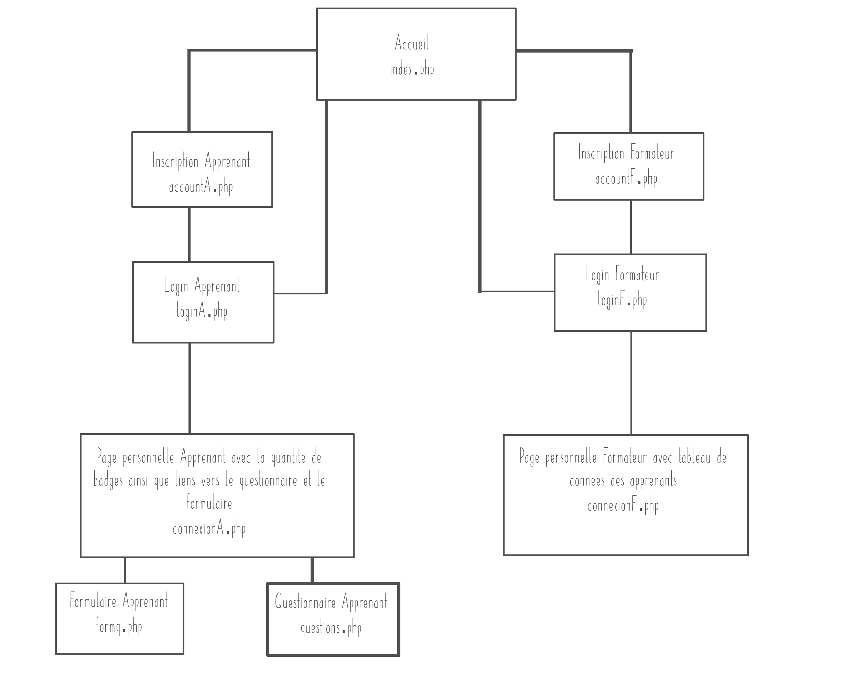
Arborescence du site :

Description fonctionnelle :
Notre site comporte 2 parties principales : une partie Formateur et une partie Apprenant accessibles depuis la page d'accueil ou depuis le menu.
Chacune de ses parties est constituée d'une page inscription, d'une page login et d'une page personnelle.
La page personnelle apprenant lui permet de voir ses badges, d'acceder au formulaire ainsi qu'aux questions de candidature.
La page personnelle du formateur lui permet de voir directement dans un tableau les réponses aux questions des candidats.

